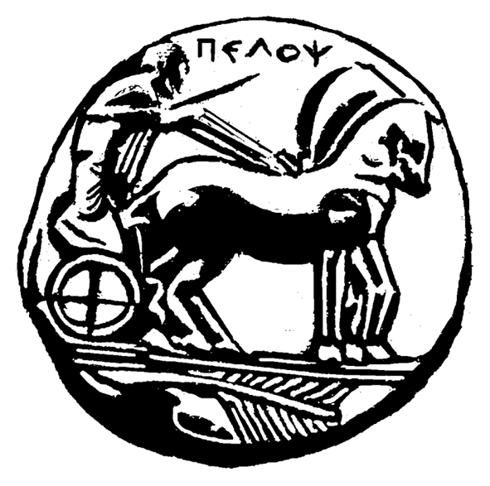
ΠΑΝΕΠΙΣΤΗΜΙΟ ΠΕΛΟΠΟΝΝΗΣΟΥ
ΣΧΟΛΗ ΚΑΛΩΝ ΤΕΧΝΩΝ
ΤΜΗΜΑ ΘΕΑΤΡΙΚΩΝ ΣΠΟΥΔΩΝ

ΠΡΟΓΡΑΜΜΑ ΜΕΤΑΠΤΥΧΙΑΚΩΝ ΣΠΟΥΔΩΝ
«Δραματική Τέχνη και Παραστατικές Τέχνες στην Εκπαίδευση και Δια Βίου Μάθηση – MA in Drama and Performing Arts in Education and Lifelong Learning» (ΠΜΣ – ΔΡΑ.ΤΕ.Π.Τ.Ε.)

ΠΡΟΓΡΑΜΜΑ ΕΞΕΤΑΣΤΙΚΗΣ ΣΕΠΤΕΜΒΡΙΟΥ - ΠΜΣ
Ακαδημαϊκού έτους 2016-2017

Α΄ ΕΞΑΜΗΝΟ
Κωδικός | Τίτλος Μαθήματος | Ημερομηνία εξέτασης (παράδοση εργασίας)
DIE-101 | Δραματική Τέχνη στην Εκπαίδευση: Μορφές και είδη | Δευτέρα 28 Αυγούστου 2017
DIE-102 | Δραματική Τέχνη στην Εκπαίδευση και Επιστήμες της Αγωγής | Τετάρτη 30 Αυγούστου 2017
DIE-103 | Δραματική Τέχνη στην Εκπαίδευση: Θεατροπαιδαγωγικά προγράμματα | Παρασκευή 1 Σεπτεμβρίου 2017
DIE-104 | Ποιοτικές & ποσοτικές μέθοδοι έρευνας στις ανθρωπιστικές επιστήμες | Δευτέρα 4 Σεπτεμβρίου 2017
DIE-105 | Μέθοδοι αξιολόγησης/μέτρησης θεατροπαιδαγωγικών προγραμμάτων στην εκπαίδευση και τη διά βίου μάθηση | Τετάρτη 6 Σεπτεμβρίου 2017
DIE-106 | Δραματική Τέχνη στην εκπαίδευση: Ερευνητικό Σχέδιο Ι | Πέμπτη 7 Σεπτεμβρίου 2017
Β΄ ΕΞΑΜΗΝΟ
Κωδικός | Τίτλος Μαθήματος | Ημερομηνία εξέτασης (παράδοση εργασίας)
DIE-201 | Παραστατικές τέχνες: Μορφές και είδη | Παρασκευή 8 Σεπτεμβρίου 2017
DIE-202 | Παραστατικές τέχνες και άλλες τέχνες | Δευτέρα 11 Σεπτεμβρίου 2017
DIE-203 | Διασύνδεση Τεχνών: Πολύτεχνο δρώμενο | Τρίτη 12 Σεπτεμβρίου 2017
DIE-204 | Μορφές θεάματος | Τετάρτη 13 Σεπτεμβρίου 2017
DIE-206 | Δραματική Τέχνη στην εκπαίδευση: Ερευνητικό Σχέδιο ΙΙ | Πέμπτη 14 Σεπτεμβρίου 2017
DIE-205 | Εκδηλώσεις πολιτισμού στην εκπαίδευση και τη διά βίου μάθηση | Παρασκευή 15 Σεπτεμβρίου 2017 (γραπτή εξέταση)

